**RAJALNE IGRE**

**BELA LILIJA**

(Ljudska)

Bela, bela lilija,

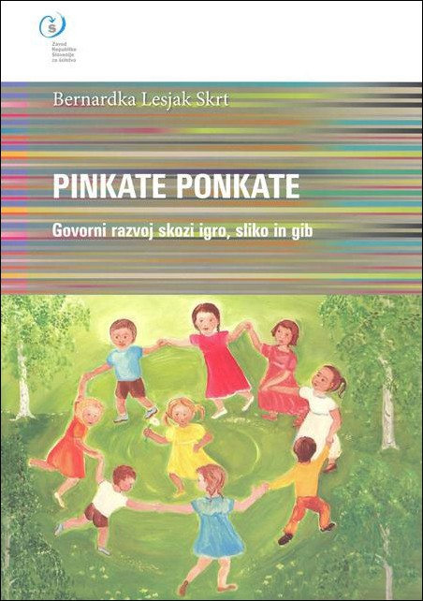v krogu pleše deklica,

deklica se okrog vrti

pa si en ga izvoli.

Poskoči enkrat,

poskoči dvakrat,

zapri oči

pa si en ga izvoli.

Otroci se postavijo v krog, določimo

otroka, ki bo plesal znotraj kroga,

primejo se za roke in se pričnejo vrteti

v krogu ter zraven pojejo Bela, bela lilija …

**RDEČI TULIPAN**

(Ljudska)

Rdeči, rdeči tulipan,

v krogu pleše deček sam,

deček se okrog vrti

pa si eno izvoli.

Poskoči enkrat,

poskoči dvakrat,

zapri oči

pa si eno izvoli.

Enako kot pri Beli liliji se

otroci postavijo v krog, določimo

otroka, ki bo plesal znotraj kroga,

primejo se za roke in se pričnejo vrteti

v krogu ter zraven pojejo Rdeči, rdeči tulipan …

**RINGA, RINGA RAJA**

(Ljudska)

Ringa, ringa raja,

muca pa nagaja,

kuža pa priteče,

vse na tla pomeče.

Kokot kikiriče,

čipke, čopke kliče,

putka kokodajsa,

ker je znesla jajca.

Otroci se primejo za roke, hodijo v

krogu in pojejo. Na verz »vse na tla

pomeče« počepnejo in nadaljujejo s

petjem čepe ter s prsti tipajo po tleh. Na

»kikiriki« v prvi kitici poskočijo, pri drugi

se vržejo na tla.

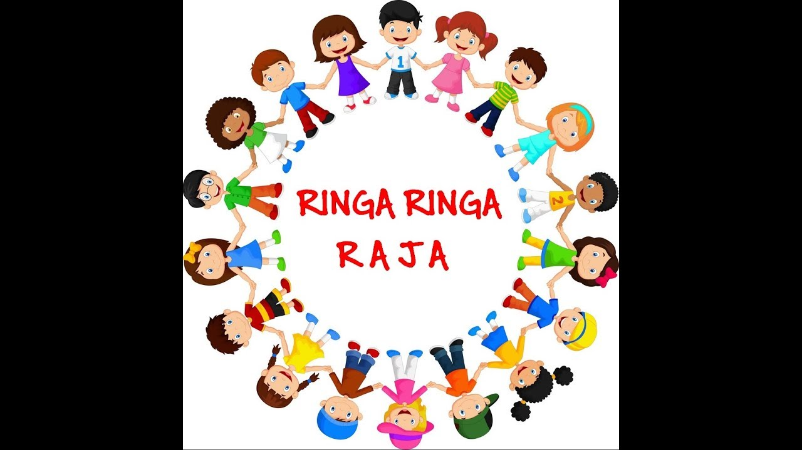

**BIBA RAJA**

(Mira Voglar)

Biba buba baja

pleše ringa raja.

Malo sem in malo tja,

biba stopa ena dva.

Sredi kroga buci buc,

dremlje, dremlje črni muc.

Črni muc se prebudi,

bibe ni, ni, ni!

Otroci se primejo za roke, hodijo v

krogu in pojejo. Na verz »malo sem

in malo tja, biba stopa ena dva«

prestopajo z noge na nogo.

Nato se zavrtijo na mestu in v

nadaljevanju ponazarjamo gibe

glede na besedilo: pokrijemo obraz, kot

da spimo, se pretegnemo,

odkimamo z glavo ipd.

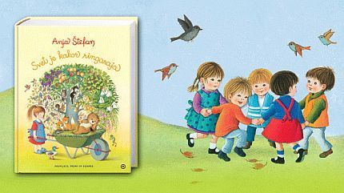

Prispevala: Martina Jaunik, prof. šp. vzg. in vzg. predš. otr.